2013年度首都直下地震を対象とした統計的手法によるベンチマークテスト
統計的グリーン関数法ソフト（omega2009-v5.exe）による計算法
（2013年12月17日 久田）

KIK-Net観測点である千葉（CHBH010）を例に、ステップ７・SS71での計算法を示す。
１．統計的グリーン関数法ソフト（omega2009-v5.exe）について
①Boores震源（1983）による統計的グリーン関数法の計算ソフト
①Ｐ／ＳＨ震源による水平２成分（Ｘ，Ｙ成分）を計算し、1/√2で水平２成分に等配分する。従って、X,Y成分にスペクトル振幅の差異が出ない。
②２つのランダム数群のうち、X,Yにそれぞれ２つのランダム数を、Z成分には２つの平均値を使用する。
→但し、ここではＳＨ震源のみ使用する。

１．入力データ
CHB10H.csv：omega2009-v5.exeの入力データ（Vsデータのみ使用）
CHB10H-soil.csv：地震基盤以浅の地盤構造データ（Vsデータのみ使用）

２．計算法
①omega2009-v5.exeを起動し、CHB10H.csvと入力する。
→震源層での加速度波形（振動数領域）を計算。計算終了後、以下のファイルを出力
boore-env.csv：Boores型経時関数（boore がオリジナル経時関数、envelopeは収束計算のため使用する経時関数。収束回数分の累乗でオリジナル関数になる）
Moment-Rate-Acc-1.csv：ランダムセット１のモーメントレイト関数の一回微分（遠地の加速度波形に相当）
Moment-Rate-Acc-2.csv：同上（ランダムセット２）
Moment-Rate-AccAmp-1.csv：理論（Boores型ω２モデル）とランダムセット１の震源スペクトル（遠地の加速度フリーエ振幅スペクトルに相当）
Moment-Rate-AccAmp-2.csv：同上（ランダムセット２）
Source(No.1)-phase.csv：ランダムセット１の位相スペクトル
fort.10：チェック用データ
grfault.axyz：計算結果（３成分の加速波波形）→この場合、Ｚ成分は０

②grfftpxA-v2.exeを起動し、加速度波形を出力。
→次ページの図のように入力する。
１．grfault.axyzを選択→１、 ２．観測点は１→１、 ３．符号変えない→０
４．加速度を変えない→０、 ５．フィルタ使用する→１、
６．20-25 Hz以下のローパス→０，０，２０，２５、 ７．ｃｍに変える→１、
８．地表でない（２倍しない）→０（注意：解放地震基盤での波形は２倍する必要がある→１）
９．時間刻みを半分にする（0.02→0.01秒）→１ １０．さらに時間刻みを半分にしない→０
→計算結果として、amp.csvとwave.csvが出力
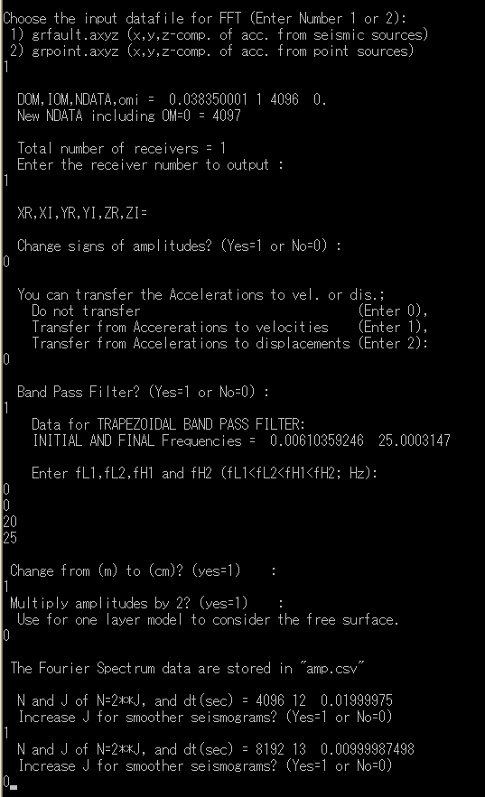

③エクセルを起動し、amp.csvとwave.csvを変換
→震源層から地震基盤層への増幅率1.332を乗じ、地震基盤での入射加速度とする。
→計算はamp.xlsとwave.xlsとしてデータを保存（元波形、地震基盤入射波、解放地震基盤波）
→地震基盤入射波のファイル名を、例えば、amp-B.csvとwave-B.csvとする。
→wave.csvで、波形の後半で時間刻みが0.01秒刻みからずれる場合、それを調整する

④multi5x-v2.exeを起動し、地盤増幅率を乗じる
以下のように、入力波形（wave-B.csv）と地盤データ（CHB10H-soil.csv）を入力する。
→計算結果として、Amp-Factors.csv（地盤増幅率：ここではSamp1を使用）と、amp1.csvとwave1.csvが出力
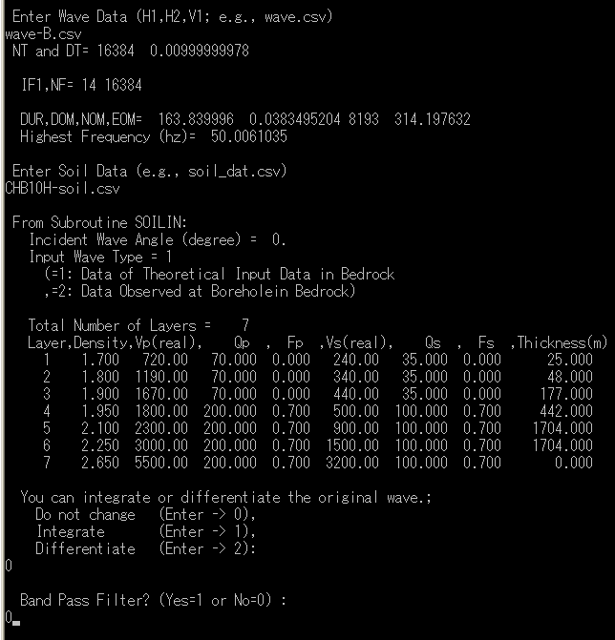

⑤提出波形のデータとする
開放地震基盤（入射波）：wave-B.csvの振幅を２倍にして、SS71-B-chbh10-hisada.csvと変更
地表面（表層地盤の１次元増幅を考慮）：wave1.csvをSS71-S-chbh10-hisada.csvと変更

⑥観測波形（CHBH10-acc.xls：Ｓが地表）と比較検討する→モデル改良を行い、SS72へ

